REPUBLICA MOLDOVA  RAIONUL CRIULENI  CONSILIUL COMUNAL  HÎRTOPUL MARE | 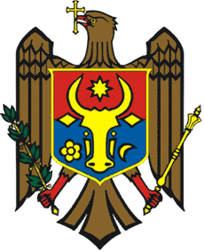 |  | ХЫРТОПУЛ МАРЕ  РЕСПУБЛИКА MОЛДОВА  КРИУЛЯНСКИЙ РАЙОН  CEЛЬСКИЙ СОВЕТ
MD 4824 s. Hîrtopul Mare,raionul Criuleni, RM  Tel. 0248-72-2-36; 0248-72-2-38 |  | MD-4824 с. Хыртопул Маре, района Криулень, РМ  Тел. 0248-72-2-36; 0248-72-2-38
Proiect

DECIZIA Nr. 05/08
din 02 octombrie 2020

Cu privire la operarea modificărilor în Titlul de autentificare
a dreptului deținătorului de teren eliberat cet. Mamolea Boris
Raportor Panfilii Vladimir, specialist în aparatul primăriei

La întocmirea titlului de autentificare a dreptului deținătorului de teren cu nr. 3134204808, greșit a fost înscrisă sintagma „prin decizia primăriei com. Hîrtopul Mare nr. 2/1 din 28 februarie 1997”.
De fapt, conform certificatului provizoriu ce confirmă dreptul de proprietate funciară, nr. 2109 din 11 septembrie 2009, a fost înscrisă sintagma „prin decizia primăriei Hîrtopul Mare nr.4 din 20.03.1996”.
Reieșind din cele menționate mai sus, cu scopul înlăturării erorilor comise în cadrul delimitărilor masive, în conformitate cu art. 14 al Legii privind administrația publică locală nr. 436/2006, Hotărîrea Guvernului nr. 437 /2019, Consiliul comunal Hîrtopul Mare,
DECIDE:
1. Se substituie sintagma „prin decizia primăriei com. Hîrtopul Mare nr. 2/1 din 28 februarie 1997” din titlul de autentificare a dreptului deținătorului de teren cu nr. 3134204808 cu sintagma „prin decizia primăriei Hîrtopul Mare nr. 4 din 20.03.1996”.

AU VOTAT: pentru____, contra______, abțineri_____.

